Colegio Nuestro Tiempo - R.B.D.: 14.507-6
Educadora diferencial: Angélica Morgado Santis
Guía de Trabajo N°6
1ero básico

Objetivo: Desarrollar pensamiento creativo

1.- Completa de manera creativa, con diferentes lápices cada ovalo.
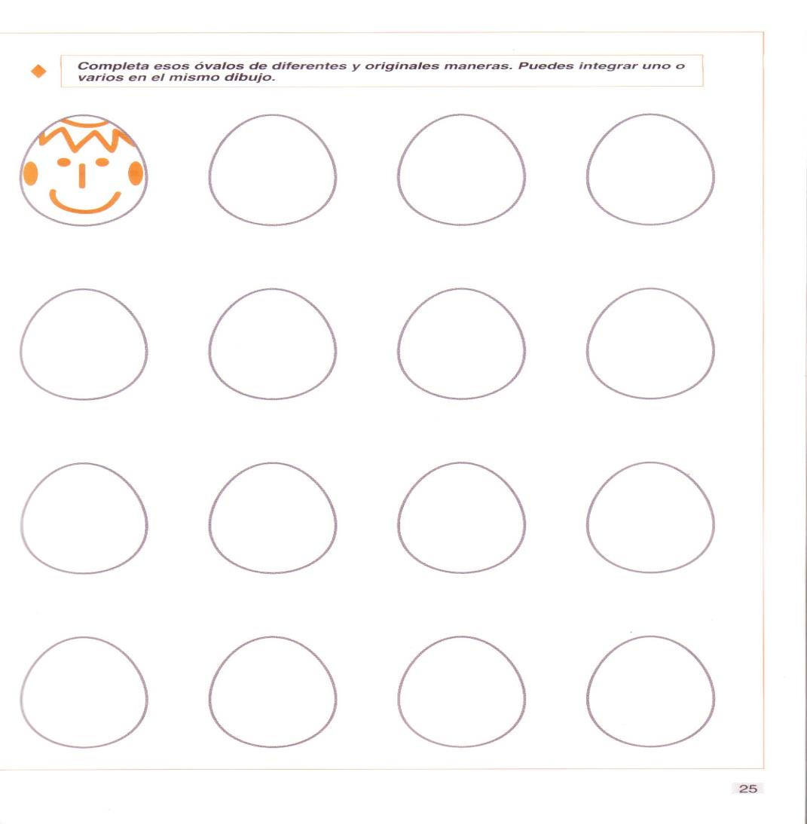

2.- Encuentra varias explicaciones y pon todos los títulos sugerentes que se te ocurran a la historia siguiente

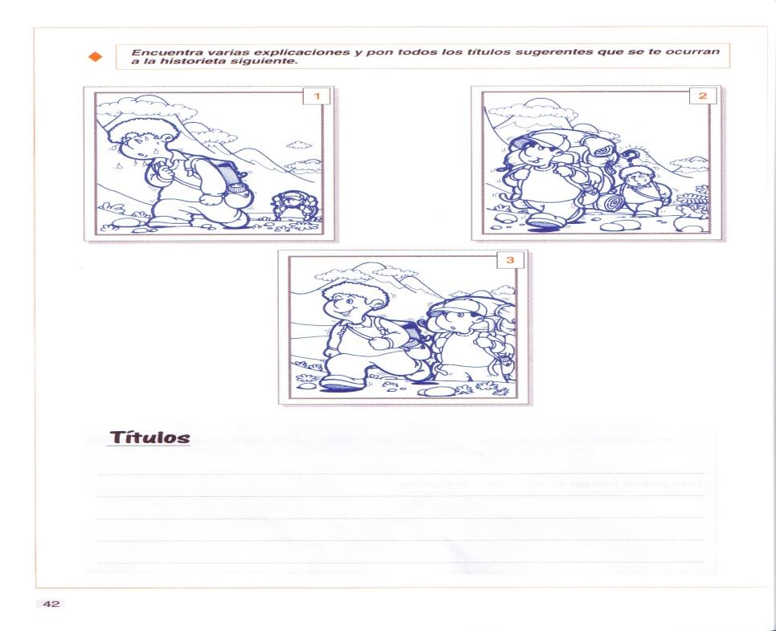

3.- Adivina que se puede ver en estos dibujos. Busca nombres originales intenta dar varias respuestas a cada figura, se creativo.
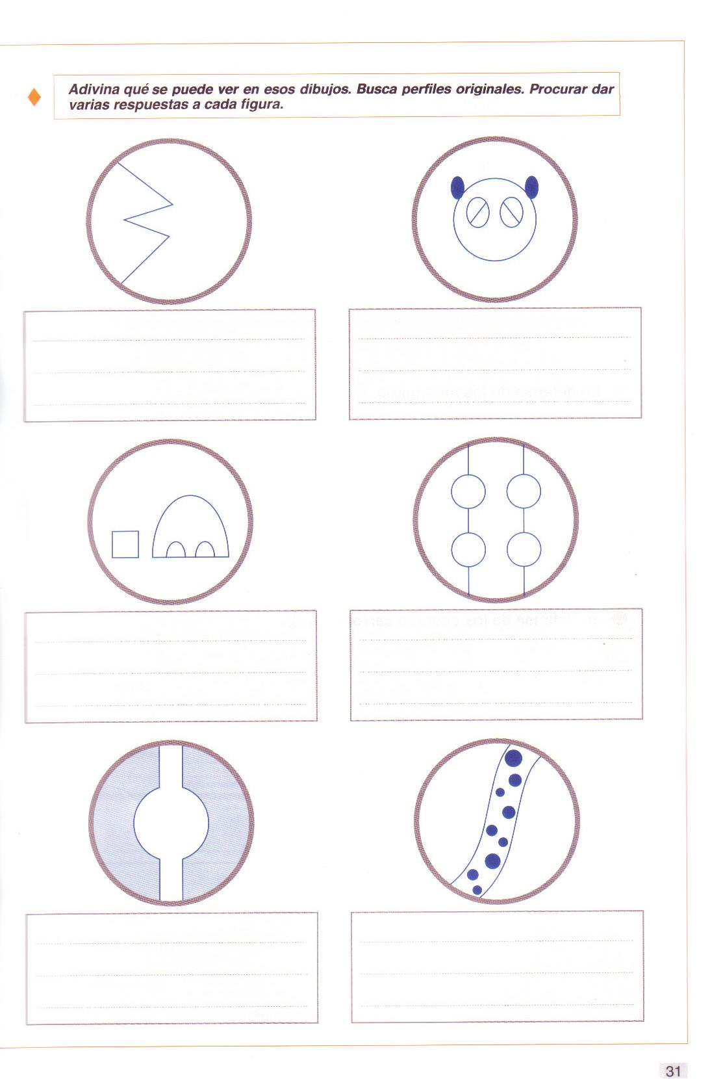

4- Completa esas letras con trazos libres para ocultar o integrar cada letra en un dibujo diferente.
